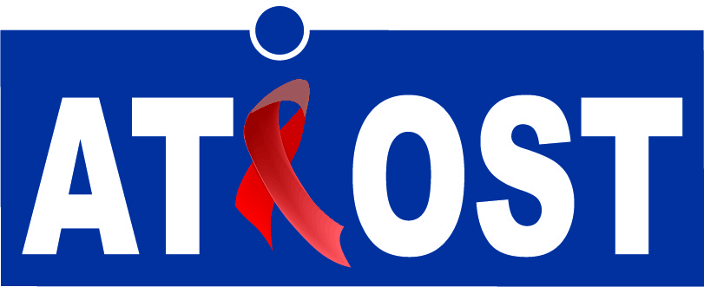
Association Tunisienne d’Information et d’Orientation sur le SIDA et la Toxicomanie
الجمعية التونسية للإرشاد والتوجيه حول السيداوالإدمان

Tunis le 21 mars 2022
3ème APPEL A CANDIDATURES
RECRUTEMENT DE CONSULTANT.E.S POUR L'ANNEE 2022:
Juristes-spécialistes en droit

Dans le cadre de son plan d’action 2022 financé par le Fonds Mondial de la Lutte contre le Sida, la Tuberculose et le Paludisme," Améliorer l'accès aux services de prévention et de traitement ainsi que les droits humains des populations clés en Tunisie",
l’Association Tunisienne d’Information et d’Orientation sur le Sida et la Toxicomanie (ATIOST) compte organiser 5ateliers détaillés ci-après :
- Atelier de mise en place des actions de sensibilisation du personnel pénitentiaire sur les questions liées à la santé publique, aux droits humains et à la lutte contre le VIH avec un mécanisme de suivi et d’évaluation des changements.
- Atelier de mise en œuvre d'une expérience pilote pour la PEC des femmes Usagères de Drogue (ateliers de redynamisation et d'estime de soi, initiation aux activités occupationnelles, prise en charge, accompagnement des besoins sanitaires des femmes)
- Atelier pour définir un paquet de services adapté au contexte de détention et développer une approche de PEC intégrée : VIH, TB, Hépatites, addictologie etc. ; (prise en charge IST, offre de dépistage IST/VIH, orientations vers les soins) et intégré aux prestations de Santé (PMA) et les besoins spécifiques des femmes détenues y compris le volet VIH, en concertation avec le système des nations unies
- Atelier de sensibilisation des directeurs, chefs de détention, magistrats et juges d’application des peines sur la problématique du VIH, de la RdR, des droits humains, du genre et de la santé de la reproduction en milieu carcéral
- Atelier pour le renforcement de l’offre de dépistage communautaire pratiqué par des acteurs associatifs formés et qualifiés en utilisant des tests rapides dans le cadre des programmes de prévention combinée auprès des populations clés difficiles d’accès - ATIOST

A cet effet, ATIOST lance un appel à candidature pour le recrutement de consultant(e)s pour l’animation des ateliers précités durant l'année 2022.

- Profils demandés:
Juristes/Spécialistes en droit Humains
- Ayant au minimum un diplôme sciences juridiques ou en droit (Licence ou maîtrise).
- Ayant une maîtrise les concepts des droits Humains pour la lutte contre la stigmatisation et la discrimination et expériences dans le domaine.
- Ayant une expérience dans l’animation et la sensibilisation en particulier le personnel pénitencier.
- Ayant une expérience dans les thèmes relatifs aux droits humains, droits des détenus et la juridiction tunisienne.
- Maitrise l’outil informatique (Word, Excel, Powerpoint).
- Ayant une très bonne capacité de rédaction et d’animation en Français et particulièrement en langue arabe dialectal.

- Dossier de candidature
N.B: Les consultant.e.s peuvent postuler pour un ou plusieurs ateliers .
Le dossier de candidature doit comporter les pièces suivantes :
- Un CV
- Une note méthodologique détaillé sur l'atelier à animer
- Un projet de programme souhaité.

- Modalités de soumission :
Les personnes intéressées sont appelées à soumettre leurs candidatures à l’adresse email :atiost.sida.toxicomanie@ gmail.com
et ce avant le 26 mars 2022 à 15h00.

